Procédure récupération adresse physique

Nous allons aujourd’hui vous présenter comment récupérer l’adresse physique d’une configuration Windows et MacOs

Pour Windows :

- Cliquez avec le bouton droit de la souris sur l'icône Windows de la barre des tâches.
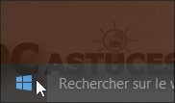

- Cliquez sur Invite de commandes (admin).
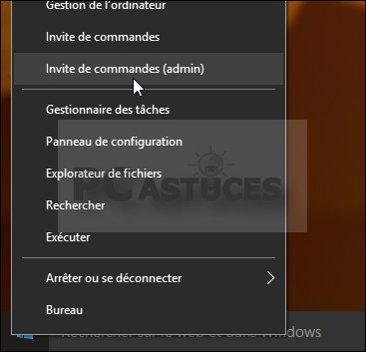

- Dans la fenêtre d'invite de commandes qui s'ouvre, saisissez la commande ipconfig /all puis pressez la touche Entrée.

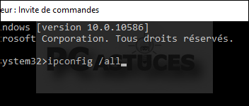

- Les informations sur la configuration IP de votre ordinateur s'affichent. Notez l'Adresse Physique de votre carte réseau, qui correspond à son adresse MAC, C4-85-08-B2-36- 03 dans notre cas.
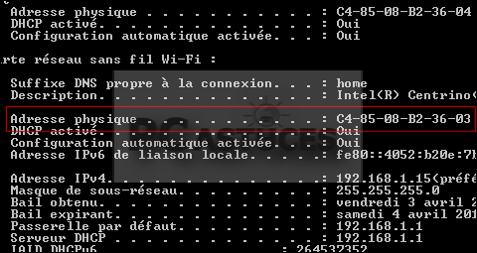

- Fermez enfin la fenêtre d'invite de commandes.

Pour MacOS :

- Cliquez sur le menu Pomme en haut à gauche du Finder et choisissez À propos de ce Mac.
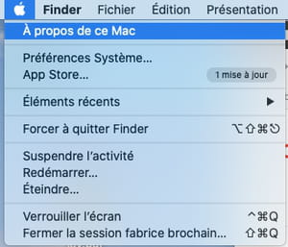
- Dans la fenêtre qui s'affiche, cliquez sur Rapport système.
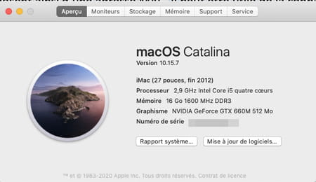

- Une nouvelle fenêtre se présente à l'écran. Y sont détaillées toutes les caractéristiques de votre machine. Cliquez sur Réseau dans le volet gauche
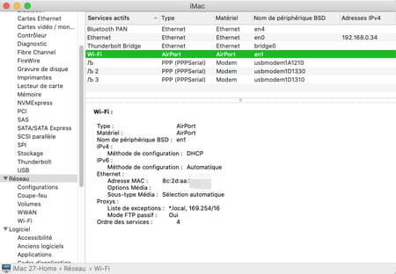

- Pour connaître l'adresse physique de votre carte Wi-Fi, cliquez dans la partie supérieure de la fenêtre sur Wifi Airport. Vous pouvez visualiser l'adresse MAC dans la zone inférieure de la fenêtre.
- Fermez la fenêtre des paramètres.

